59 ans Le Veau Tricotin

-Veux tu voir une césarienne ?
J’accompagne mon ami vétérinaire. La nuit est noire mais la famille a tout prévu dans l’étable : Paille, éclairage, palans et bonne humeur.
Spectacle impressionnant. La mère et l’enfant (90 kilos) se portent bien.
On donne à ce superbe veau le nom de Tricotin.
Je retourne le voir. Il a une enfance heureuse auprès de sa maman.
Il grandit, grossit et un jour….Couic.
2006. J’aime beaucoup la viande de race Maine-Anjou et je pense à toi, Tricotin, dès la première bouchée.

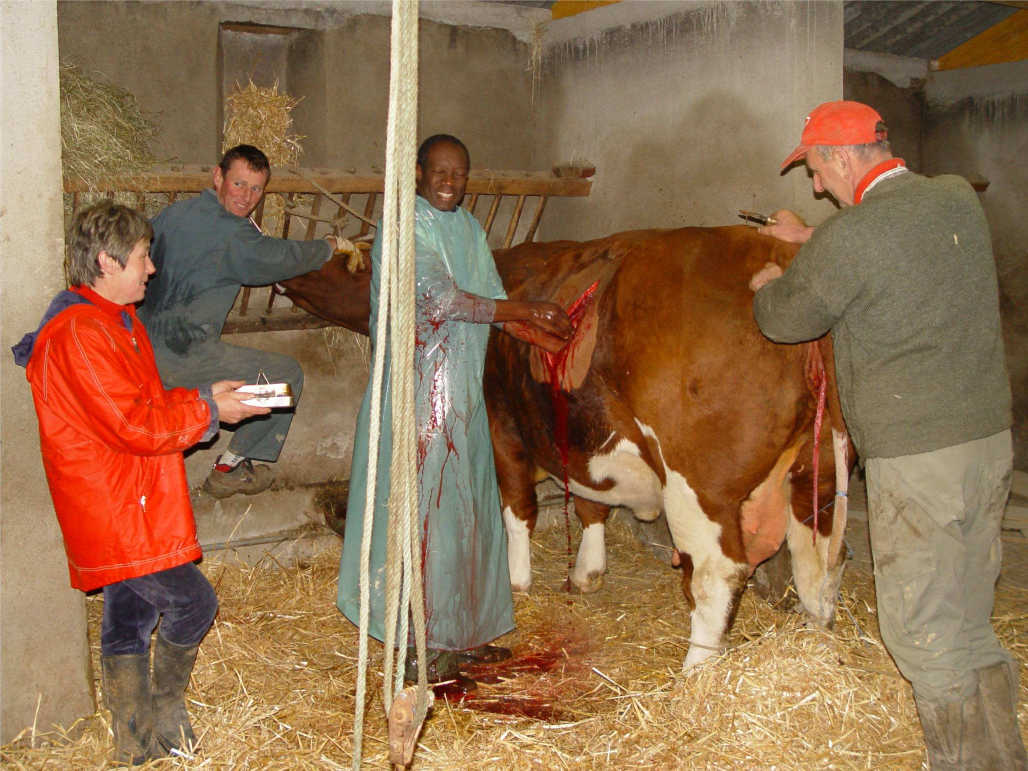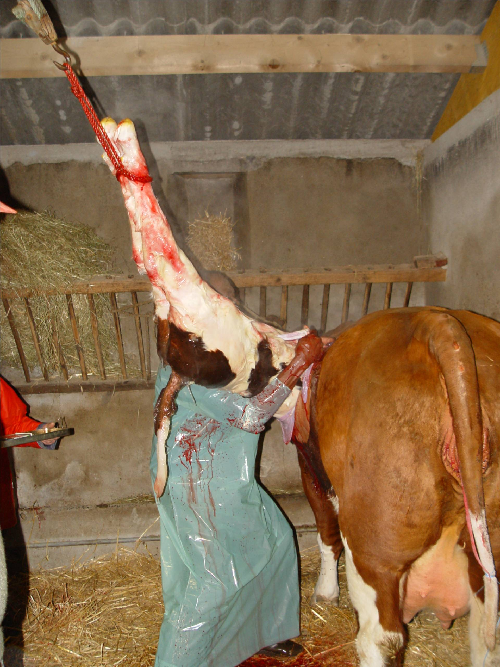
2004 Naissance de Tricotin

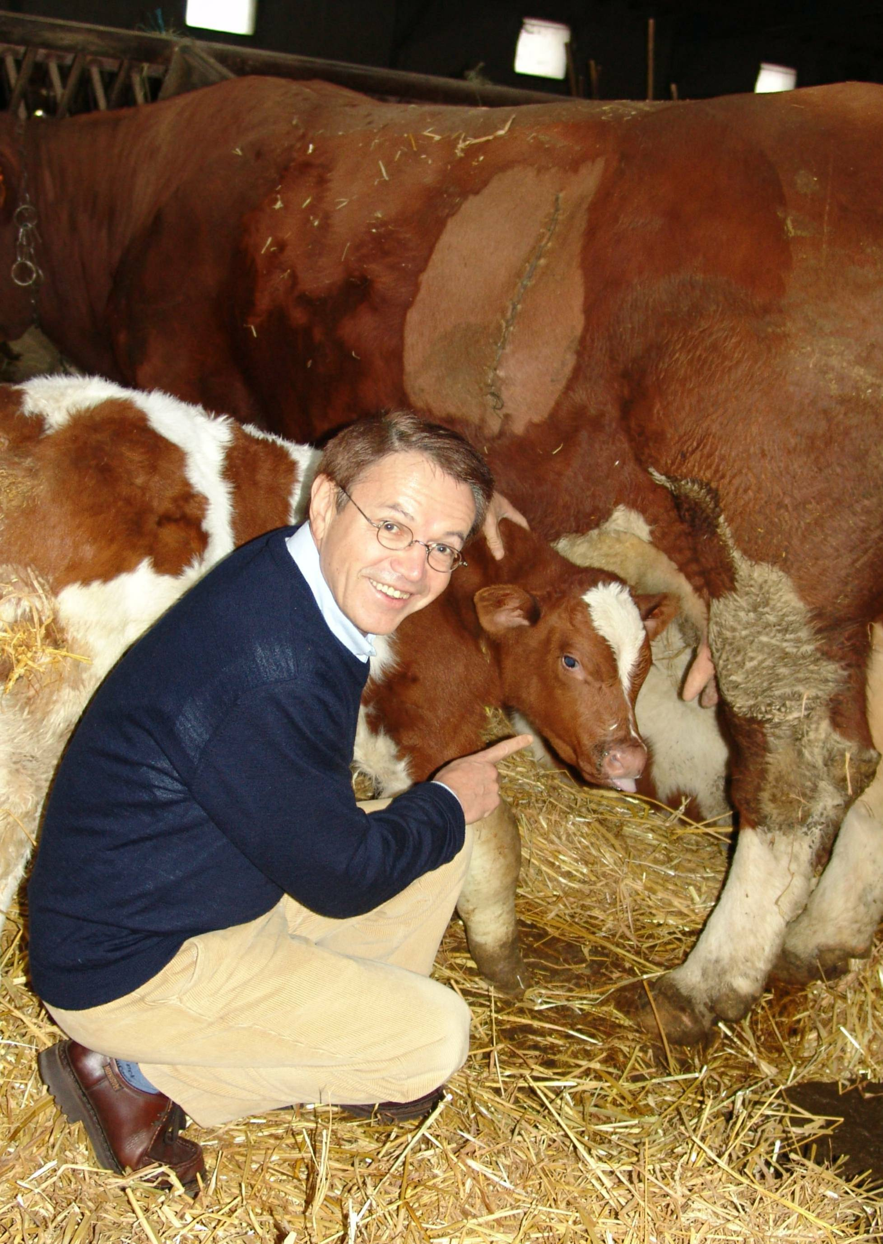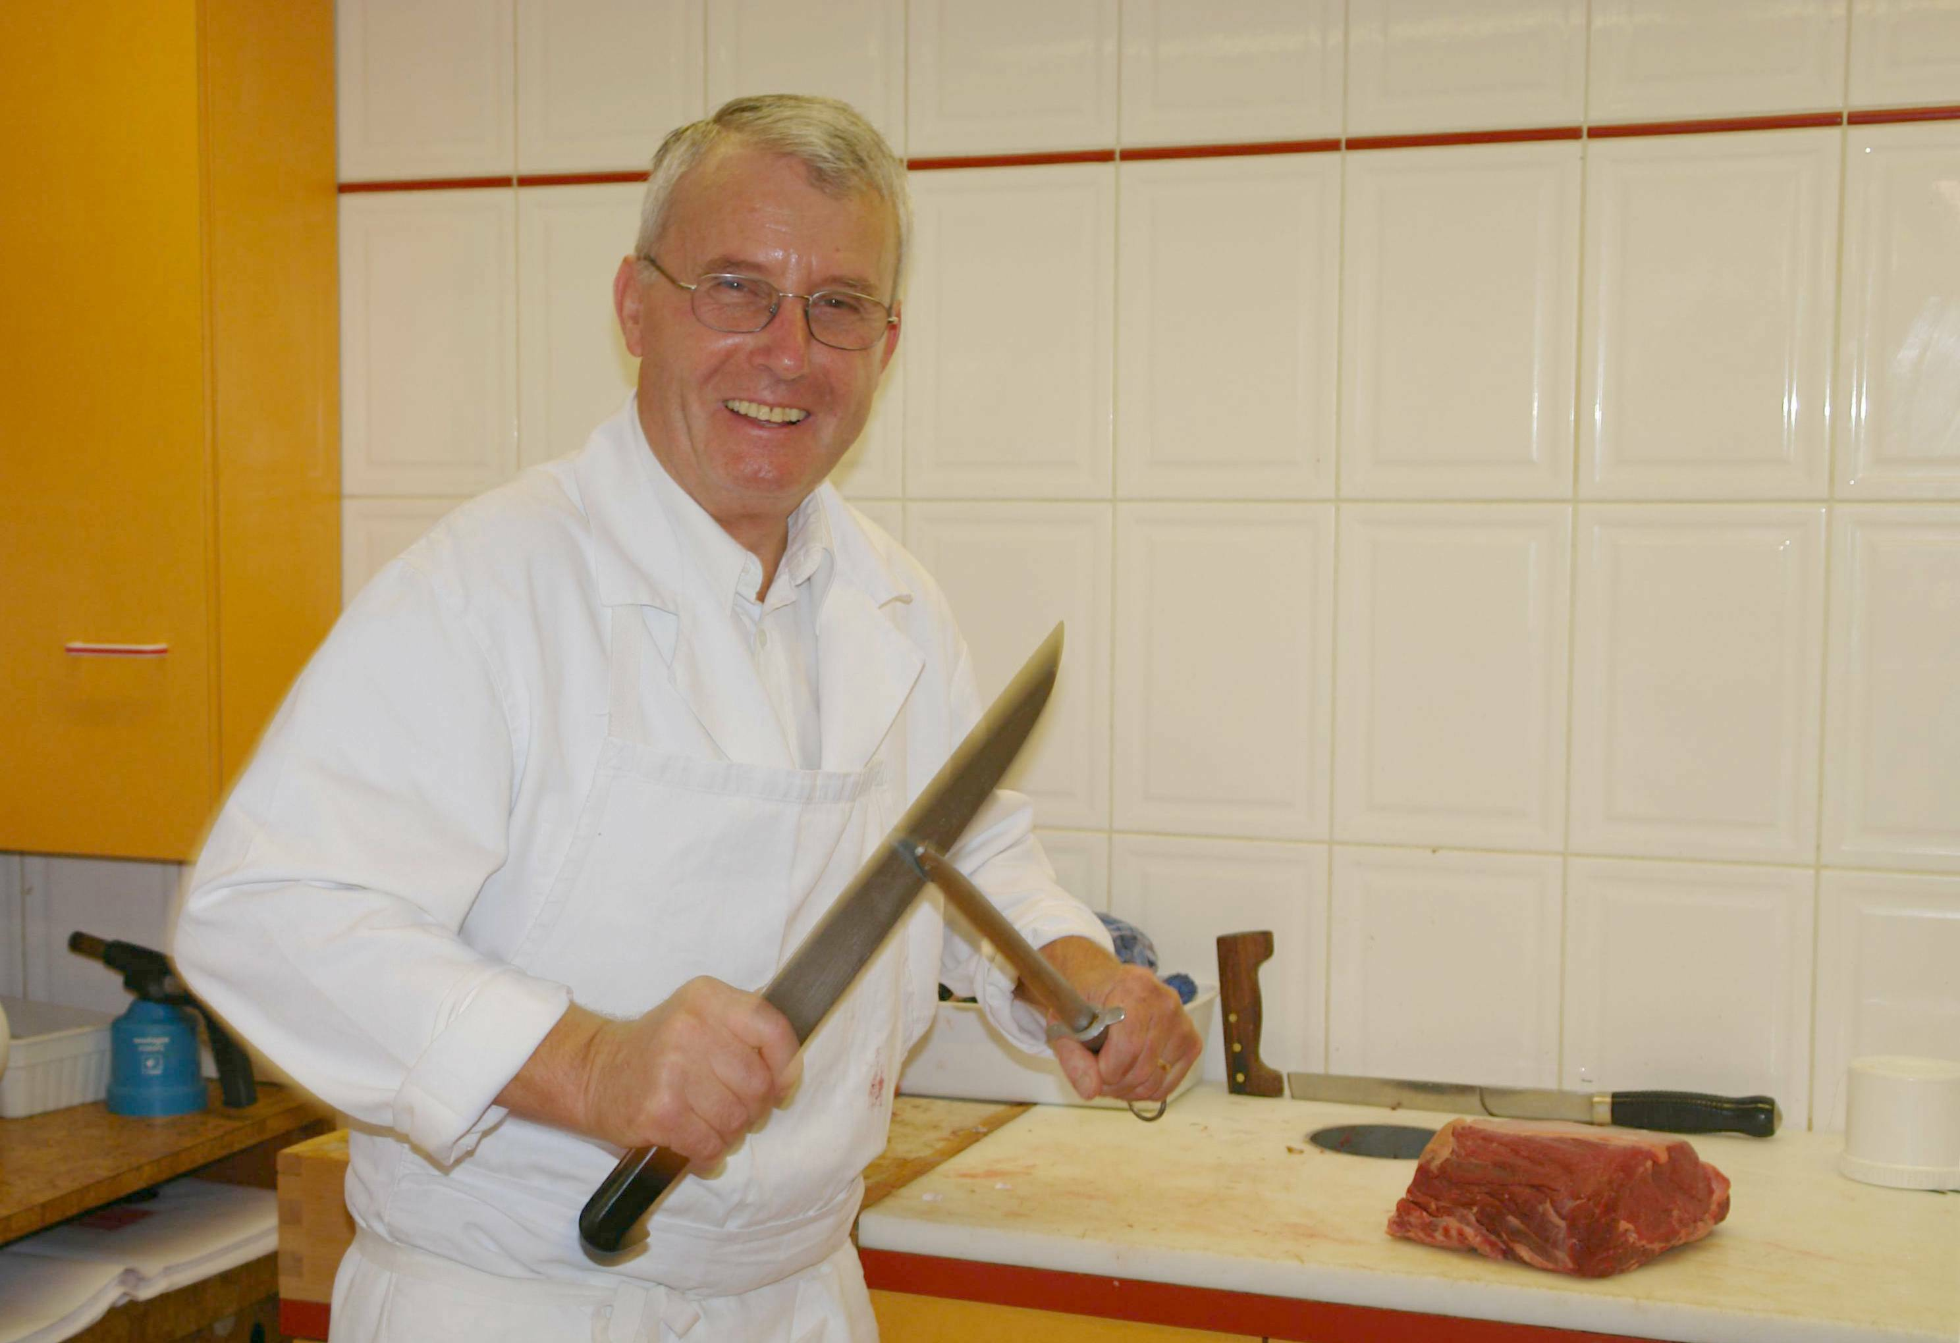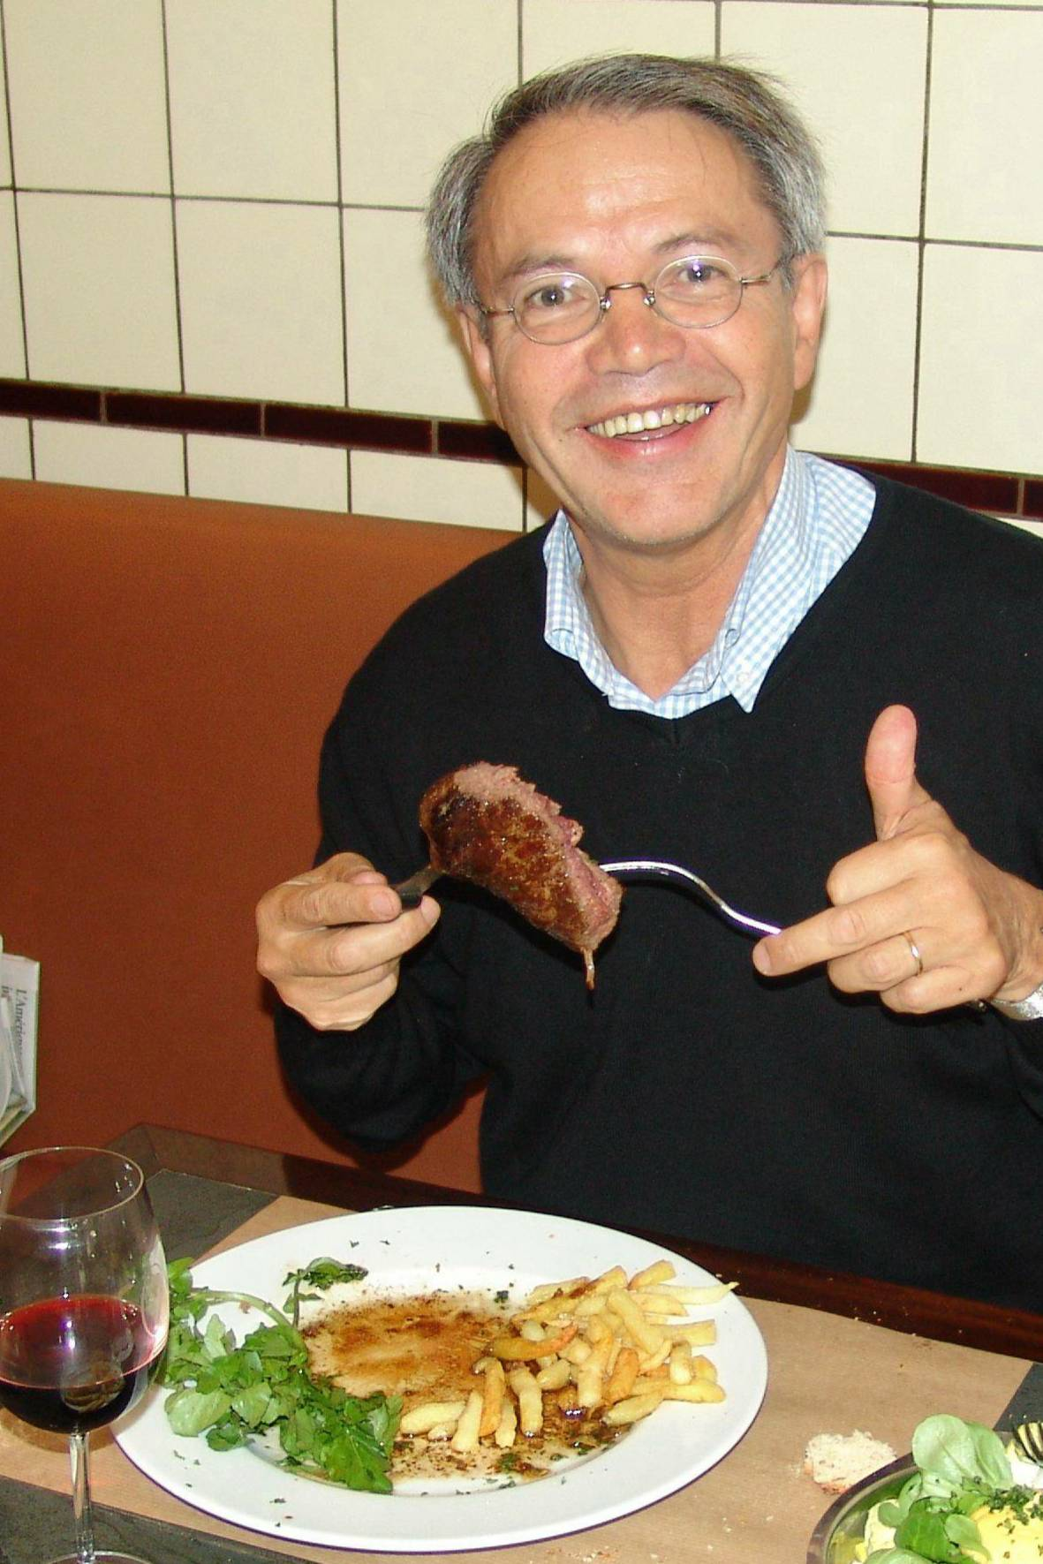
Tricotin 2 mois Tricotin ??? 2 ans

© tricotin.net/Histoires 19/08/07 5910

